BAB I

**PENDAHULUAN**

Pada bab pendahuluan ini akan menjelaskan mengenai hal-hal dasar dari pembuatan Tugas Akhir. Hal–hal dasar tersebut meliputi latar belakang, rumusan masalah, batasan masalah dan tujuan dari pembuatan Tugas Akhir ini.

1. **Latar Belakang**

Di Indonesia yang memiliki banyak game tradisional saat ini tak luput dari digitalisasi permainan. Permainan atau yang kerap disebut game memiliki banyak genre salah satunya yaitu horror. Game horror sendiri berasal dari horror yang berkaitan dengan terror, kengerian, dan perasaan ngeri[1]. Perkembangan game horror sendiri di Indonesia dapat dilihat dari banyaknya pengembang yang berhasil menciptakan game bergenre horror terkenal seperti ‘DreadOut’ yang konsepnya unik dan ‘Pamali’ yang kental dengan dengan nuansa pantangan di masyarakat Indonesia[2]. Namun kebanyakan dari game horror yang beredar berperspektifkan First Person Perspective yaitu, dari sudut pandang orang pertama. Sedangkan game yang akan dikembangkan memilih sudut pandang Third Person Perspective yaitu sudut pandang orang ketiga dengan angle pemain side scrolling.

Side scrolling sendiri berarti game yang aksinya dilihat dari sudut kamera yang menyamping dengan layar yang mengikuti karakter pemain yang bergerak ke kiri atau kanan[3]. Game horror yang kebanyakan berperspektif kamera first person guna mengejar nuansa horror bukannya tidak mungkin diubah perspektifnya menjadi third person side scrolling.

Agar nuansa horror dari game side scroll yang akan dikembangkan bersaing

dengan game horror yang berperspektif first person, digunakanlah Dynamic Difficulty Adjustment agar dapat menyesuaikan tingkat kesulitan tiap level yang ada.

Dynamic Difficulty Adjustment digunakan untuk menyeimbangkan tingkat kesulitan game secara dinamis dengan cara menyesuaikan tingkat kesulitan dan jenis rintangan yang telah dibuat[4]. Tujuan dipakainya Dynamic Difficulty Adjustment pada game ini agar pemain baru tidak mengalami kesulitan menjalankan permainan dan membuat game tidak monoton karena dapat menyesuaikan level dengan performa pemainnya.

1. **Rumusan Masalah**

Berdasarkan latar belakang yang telah diuraikan, dapat disimpulkan permasalahan yang dihadapi yaitu bagaimana cara agar pemain bisa mendapatkan pengalaman bermain yang baik sehingga game horror dapat menarik minat pemain baru untuk memainkan game dengan genre horror sekaligus menarik minat pemain yang sering bermain game dengan genre horror.

1. **Batasan Masalah**

Dalam pembuatan Tugas Akhir “Penyesuaian Rintangan Game Horror Side-Scrolling Dari Ekspresi Wajah Pemain Menggunakan Library MoodME Unity” ini mempunyai batasan-batasan sebagai berikut :

1. Dynamic Difficulty Adjustment disini disinggung hanya sebagai pengolah dari output yang dihasilkan dari deteksi ekspresi wajah pemain setelah 1 level diselesaikan.
2. Facial expression mendeteksi 3 ekspresi yaitu Scared (Takut), Angry (Marah) dan biasa saja.
3. Platform level yang ada telah di desain tidak bisa di ubah, tetapi rintangannya saja yang bisa di ubah.
4. Rintangan sudah dibuat dan diberi kategori, jadi DDA hanya digunakan untuk menentukan jumlah rintangan kategori tertentu yang akan muncul lebih banyak pada level berikutnya.
5. Agar data ekspresi pemain valid, hanya diperbolehkan bermain sendiri tanpa wajah orang lain di dalam kamera dan berada pada ruang dengan pencahayaan cukup.
6. **Fitur**

Subbab ini menjelaskan fitur apa saja yang terdapat pada game yang dikembangkan. Berikut merupakan daftar fitur-fitur yang terdapat di dalam game yang dikembangkan :

1. Penyesuaian Tingkat Kesulitan Rintangan Level Berikutnya Secara Otomatis.

Rintangan diatur secara otomatis dengan penggunaan Dynamic Scripting sebagai DDA pada game yang dipilih. Jadi tahap kerja dynamic scripting pada game yaitu

1. Level berikutnya di bentuk sebelum level itu dimulai.
2. Di dalam level, terdapat rintangan dengan parameter index array rintangan, jenis rintangan, dan checkpoint start dan finish dari rintangannya.
3. Pengaturan jenis rintangan oleh DDA sesuai dengan pembacaan log emosi yang terdapat jenis rintangan yang berhasil dilalui. Kemudian DDA mengisi array rintangan pada level dengan jenis rintangan yang cocok dengan performa pemain.
4. Deteksi Emosi Wajah Secara Realtime.

Dengan penggunaan library MoodME dan Barracuda yang dapat berkerja secara realtime, emosi pemain sepanjang jalannya game dapat ditangkap secara akurat waktu dan dimana emosi tersebut terjadi disepanjang jalannya level game. Contohnya seperti saat pemain melewati rintangan jurang dengan dikejar oleh hantu lalu gagal, apakah ekspresi pemain tersebut takut, marah atau biasa saja, hal ini dapat diketahui secara akurat jenis rintangan dan checkpoint berserta ekspresi apa yang keluar sehingga data yang didapat akurasinya tinggi dan dapat dipertanggung jawabkan.

1. Deteksi Multiemosi.

Emosi yang dapat ditangkap ada 3 yaitu takut, marah dan biasa saja. Kemudian data yang ditangkap tersebut ditunjukkan seberapa kevalidanya dengan persentase 0-1 dimana 0 sedang tidak terjadi hingga angka 1 valid. Angka yang di tunjukan berjarak 0 hingga 1. Contohnya saat melewati rintangan pemain menunjukkan emosi biasa saja 0.6 dan takut 0.4, maka data yang diambil hanya emosi biasa saja di rintangan tersebut karena perbandingan emosi biasa saja lebih besar.

1. **Tujuan**

Dengan latar belakang yang dipilih oleh penulis, maka tujuan pembuatan tugas akhir ini yaitu :

1. Berhasil memanfaatkan ekspresi wajah pemain untuk mengatur tingkat kesulitan rintangan game.
2. Menghasilkan produk game horror dengan rintangan yang dinamis.
3. **Metodologi**

Berikut adalah langkah-langkah yang dilakukan untuk pembuatan Tugas Akhir ini :

1. Mencari informasi, dokumentasi, dan tutorial tentang implementasi face recognition sebagai pembaca emosi pemain dan Unity Engine dari berbagai sumber.
2. Perancangan skenario penggunaan emotion detector untuk mendapatkan output agar game secara dinamis dapat menyesuaikan tingkat kesulitan levelnya.
3. Melakukan konsultasi dengan dosen pembimbing.
4. Melakukan testing game yang telah diintegrasikan dengan fitur emotion detector.
5. Melakukan perbaikan pada kesalahan yang ada.
6. Melakukan uji coba dengan membagi kuesioner.
7. Membuat buku laporan Tugas Akhir.

Berdasarkan susunan langkah-langkah yang dibuat di atas, maka dari itu dilakukan pemilihan metodologi untuk membantu proses pembuatan game. Metodologi yang digunakan pada pembuatan program ini adalah Iterative Waterfall Model. Iteratif Waterfall merupakan siklus pengembangan perangkat lunak di mana pengembangan awal dimulai berdasarkan spesifikasi dasar kemudian ditambahkan lebih banyak fitur dengan iterasi yang berkelanjutan hingga sistem akhir dibuat. Model Metode ini dipilih karena pengaplikasian metode ini cocok diaplikasikan untuk pembuatan game.

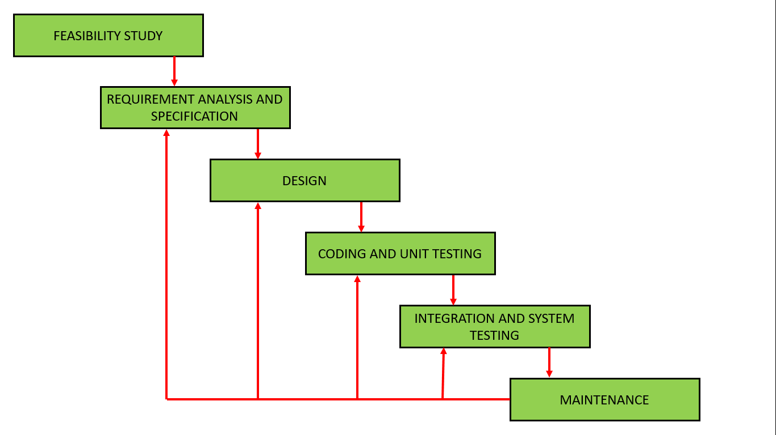

Gambar 1.1

Alur dari Iterative Water Fall

Iterative Waterfall Model memiliki 6 tahapan pada alurnya, dapat di lihat pada gambar 1.1. Alur tersebut dimulai dari langkah feasibility study dan berakhir pada langkah maintenance. Berikut adalah langkah- langkah yang dilakukan berdasarkan alur dari Iterative Waterfall Model untuk pembuatan program ini :

1. Feasibility Study adalah tahapan melihat kelayakan program yang akan dibuat. Tahapan ini dilakukan dengan menanyakan apakah pengambangan dari program ini diperlukan atau tidak.
2. Requirement Analysis And Specification adalah tahapan yang dilakukan untuk menanyakan kebutuhan apa saja yang dibutuhkan agar program yang menjadi lebih efisien.
3. Design adalah tahapan dimana dilakukan perancangan database serta seperti apa tampilan dari program tersebut. Pada tahapan ini dilakukan pembuatan usecase agar memudahakan dalam perancangan.
4. Coding and Unit Testing adalah tahapan dimana dilakukan pembuatan program berdasarkan requirement yang diminta. Setelah program selesai maka akan dilakukan testing apakah program sudah berjalan sesuai dengan apa yang diharapkan. Pada tahapan ini dilakukan pembuatan game dan dilakukan testing di setiap requirement yang telah dibuat.
5. Integration and System Testing tahapan ini akan dilakukan penggabungan modul-modul yang sudah dibuat sebelumnya ke dalam program lalu dilakukan pengujian apakah modul-modul yang ditambahkan berfungsi dengan baik pada system.
6. Maintenance adalah tahapan terakhir dari Iterative Waterfall Model. Di sini game yang sudah jadi akan dijalankan atau dioperasikan oleh penggunanya. Disamping itu dilakukan pula pemeliharaan pada game yang telah dibuat.
7. **Sistematika Penulisan**

Tugas Akhir harus memiliki sistematika peenulisan yang baik dan sesuai. Pedoman ini digunakan agar pembahasan runtut. Secara keseluruhan buku ini akan mencakup beberapa hal yang tertuang dalam rincian bab dibawah ini.

* BAB I : PENDAHULUAN

Bab ini menjelaskan tentang latar belakang, rumusan masalah, batasan masalah, tujuan penulisan, metodologi, dan sistematika penulisan buku Tugas Akhir “Penyesuaian Rintangan Game Horror Side-Scrolling Dari Ekspresi Wajah Pemain Menggunakan Library MoodME Unity”.

* BAB II : TEORI PENUNJANG

Bab ini menjelaskan mengenai teori-teori yang mendasari penulisan Tugas Akhir ini. Terdapat beberapa teori yang turut menunjang pengerjaan Tugas Akhir ini, yaitu teori tentang DDA, Teori Pendukung tentang Game, *Dynamic Scripting*, Mesin Permainan Unity 2D, Barracuda SDK, MoodME 4 Emotion Barracuda SDK, dan Metode Testing.

* BAB III : PERANCANGAN DAN ANALISA SISTEM

Bab ini menjelaskan tentang perancanaan rancangan, analisa game, uraian elemen-elemen dalam game, analisa kebutuhan, perancangan game, dan pengaturan parameter DDA rintangan yang ada didalam game. Analisa game membahas tema dan konsep yang akan diterapkan pada game. Analisa kebutuhan membahas kebutuhan agar game dapat beroperasional. Pengaturan parameter DDA akan menguraikan parameter yang digunakan DDA untuk mengatur rintangan disepanjang level game berjalan.

* BAB IV : DESAIN GAME

Bab ini menguraikan desain arsitektural, desain interface, desain procedural yang digunakan didalam game. Desain arsitektural akan membahas desain sistem DDA saat pengaturan rintangan dilakukan. Desain interface meliputi desain karakter, musuh, rintangan dan desain halaman-halaman didalam game. Desain procedural akan membahas algoritma penting yang ada pada game.

* BAB V : IMPLEMENTASI PROGRAM

Bab ini berisikan segmen-segmen program pada Sistem Pembaca dan Penulis Log, Sistem Perubah Rintangan, Karakter, Rintangan. Setiap segmen dijelaskan bagaimana logika yang berjalan pada setiap baris segmen program yang ditulis.

* BAB VI : UJI COBA

Bab ini berisikan penjelasan tentang uji coba serta skenario yang dilakukan selama pengerjaan Tugas Akhir. Pada tahap ini dilakukan uji coba White Box Testing, Black Box Testing dan Kuesioner yang diberikan pada responden yang telah memainkan game.

* BAB VII : PENUTUP

Bab ini berisikan kesimpulan dari penulisan Tugas Akhir yang dilakukan. Selain itu pada bab ini juga dicantumkan saran-saran yang didapatkan dalam penulisan Tugas Akhir.

1. Tobias Arnell, Nikola Stojanovic, *Horror game design – what instills fear in the player* 2020, hlm 1.
2. Alika Salsabila Marwanto, Wegig Murwonugroho, *Psikologis Pada Gamers Ketika Memainkan Survival Horror Game “DREADOUT”,* 2021, hlm 2.
3. Nopi Ramsari, Gilang Ramadhan, *Pembuatan Game Side Scrolling 2D The Naila’s Survival Berbasis Android*, 2020, hlm 2.
4. Mohammad Zohaib, *Review Article Dynamic Difficulty Adjustment (DDA) in Computer Games: A Review*, 2018, hlm 1.